北京航空航天大学2015-2016学年第二学期
课程考试试卷答案(A卷)
课程名称：有机化学 考试时间：120分钟 年级：xxx级
专业： xxx
题目部分，（卷面共有33题，80分，各大题标有题量和总分）
一、命名题（5小题，共10分）
1、下面化合物的CCS名称
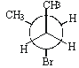
答案：(S)-2-溴丁烷
2、写出下列化合物的名称。
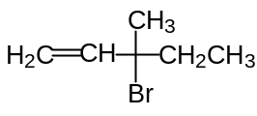
答案：(R )-3-甲基-3-溴-1-戊烯
3、下列化合物的CCS名称
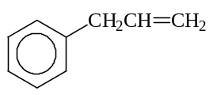
答案：3-苯基丙烯
4、下列化合物的CCS名称
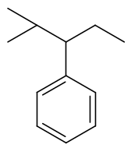
答案：2-甲基-3-苯基戊烷
5、用CCS命名法命名下列化合物：
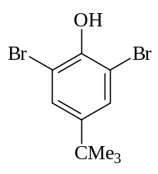
答案：4- 叔丁基 -2,6- 二溴苯酚
二、写出结构式（2小题，共4分）
1、二苯乙炔的结构式是什么?
答案：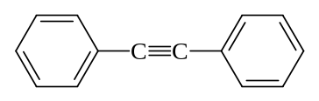
2、化合物4-甲基-2-庚烯-5-炔的结构式是：
答案：CH₃CH=CHCH(CH₃)C≡CCH₃
三、选择题（10小题，共20分）
1、下列哪些不是自由基反应的特征?
A、酸碱对反应有明显的催化作用
B、光、热、过氧化物能使反应加速
C、氧、氧化氮、酚对反应有明显的抑制作用
D、溶剂极性变化对反应影响很小
答案：A
2、下列哪些不是自由基反应的特征?
A、酸碱对反应有明显的催化作用
B、光、热、过氧化物能使反应加速
C、氧、氧化氮、酚对反应有明显的抑制作用
D、溶剂极性变化对反应影响很小
答案：A
3、丙烯与HBr加成,有过氧化物存在时,其主要产物是:
A、CH₃CH₂CH₂Br B、 CH₃CH₂BrCH₃
C、 CH₂BrCH=CH₂ D、B, C各一半
答案：A
4、1-甲基环己烯跟(1)Hg(OAc)₂ ,(2)NaBH₄/OH⁻反应,主要产物是：
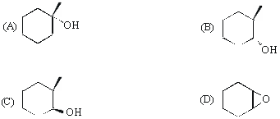
答案：A
5、下列反应机理说明正确的是：
A、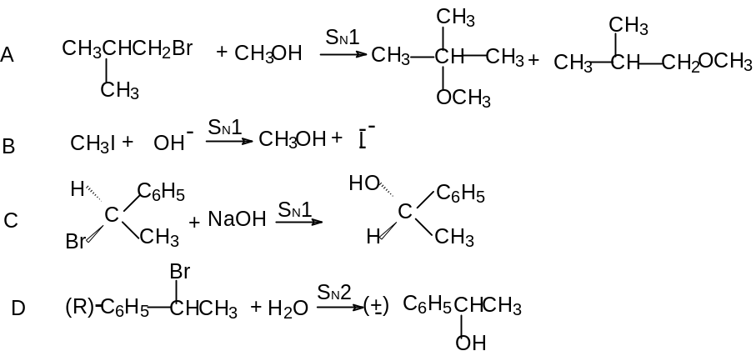
B、
C、
D、
答案：A
6、下列化合物与NaCN发生反应(S_{N}2)的速度快慢次序
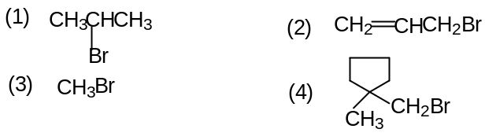
A、1>2>3>4 B、 1>4>2>3 C、2>3>1>4 D、 2>4>1>3
答案：C
7、下列化合物哪个没有芳香性?
A、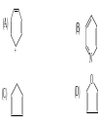 B、 C、 D、
答案：C
8、比较下列化合物在水中的溶解度
（1）HOCH₂CH₂CH₂OH （2） CH₃CH₂OCH₂CH₃
（3）CH₃CH₂CH₂CH₂CH₃ （4） CH₃CH₂CH₂CH₂OH
A、（1）>（4）>（2）>（3）
B、（1）>（2）>（4）>（3）
C、（2）>（4）>（1）>（3）
D、（3）>（2）>（1）>（4）
答案：A
9、下列四个试剂,亲核性最强的是:
A、p-CH₃C₆H₄－O⁻ B、p-NO₂C₆H₄－O⁻
C、p-ClC₆H₄－O⁻ D、p-CH₃OC₆H₄－O⁻
答案：D
10、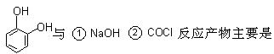
A、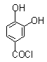 B、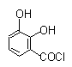
C、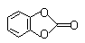 D、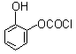
答案：C
四、反应题（9小题，共20分）
1、写出下列反应的主要有机产物或所需之原料、试剂(如有立体化学问题请注明)。
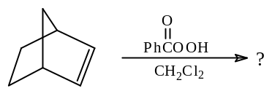
答案：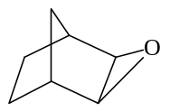
2、写出下列反应的主要有机产物或所需之原料、试剂(如有立体化学问题请注明)。
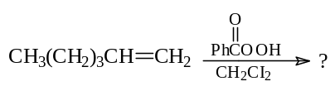
答案：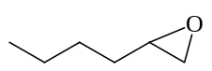
3、写出下列反应的主要有机产物或所需之原料、试剂(如有立体化学问题,也应注明)。
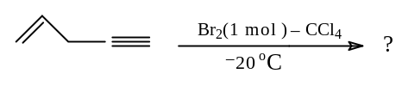
答案：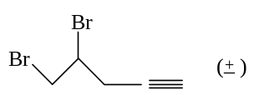
4、写出下列反应的主要有机产物或所需之原料、试剂(如有立体化学问题请注明)。
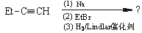
答案：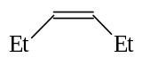
5、写出下列反应的主要有机产物或所需之原料、试剂(如有立体化学问题请注明)。
2mol 1,3-环己二烯 + 对苯醌 ────→ ?
答案：
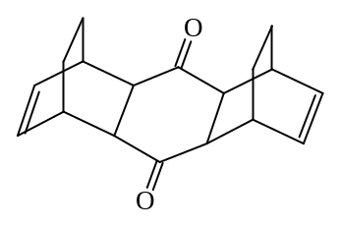
6、写出下列反应的主要有机产物,如有立体化学问题,也应注明。
答案：(CH₃)₂CClCH₂CH=CH₂ + (CH₃)₂CClCH=CHCH₃
7、写出下列反应的主要有机产物或所需之原料、试剂(如有立体化学问题请注明)。
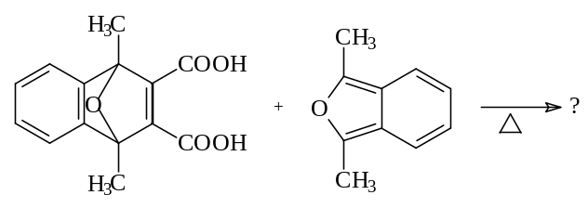
答案：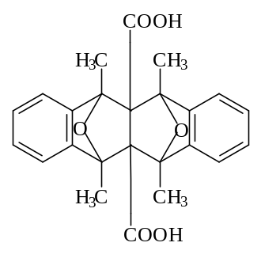

8、写出下列反应的主要有机产物或所需之原料、试剂(如有立体化学问题请注明)。
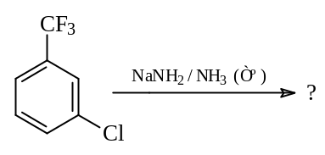
答案：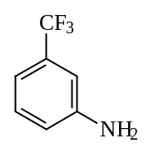
9、写出下列反应的主要有机产物或所需之原料、试剂(如有立体化学问题请注明)。
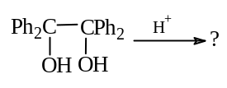
答案：Ph₃C─COPh
五、鉴别题（1小题，共4分）
1、以化学方法区别下列化合物：
苯甲酸 , 环己醇 , 对甲苯酚
答案：对甲苯酚使FeCl₃/H₂O变蓝色;苯甲酸使蓝石蕊变红
六、推导题（1小题，共4分）
1、 根据如下数据建议合理结构：
分子式：C₅H₁₂O
¹HNMR（_{H}）：3.56（m，1H）
1.44（m，5H）
0.88（t，6H）ppm
答案：Et₂CHOH
七、机理题（3小题，共10分）
1、预料下述反应的产物，并提出合理的，分步的反应机理。
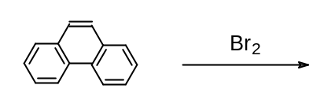
答案：产物：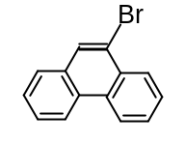
反应机理：
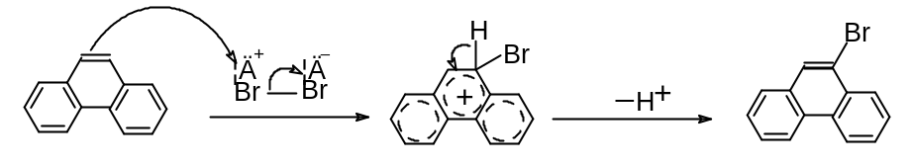
2、预料下述反应的主要产物, 并提出合理的、分步的反应机理。（用弯箭头表示电子对的转移，用鱼钩箭头表示单电子的转移，并写出各步可能的中间体。）
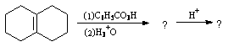
答案：底物经过酸氧化为环氧化物,然后水解为反-9,10-二羟基十氢化萘, 然后失水成叔
碳正离子,经扩环重排得到:螺[4.5]-6-癸酮。
3、预料下述反应的主要产物，并提出合理的，分步的反应机理
用弯箭头表示电子对的转移，用鱼钩箭头表示单电子的转移，并写出各步可能的中间体
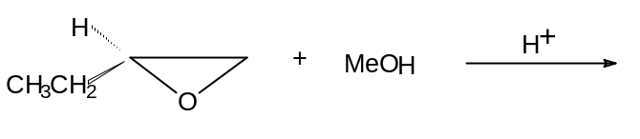
答案：主要产物：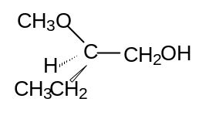
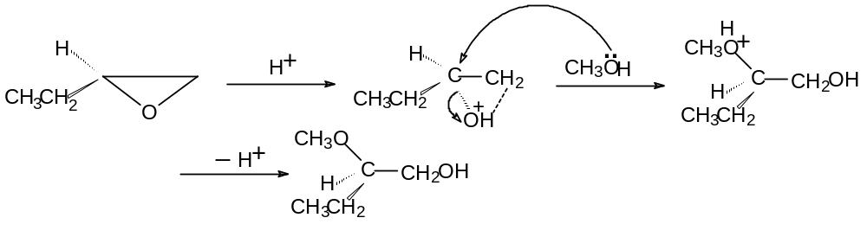
八、合成题（2小题，共8分）
1、如何完成下列转变?
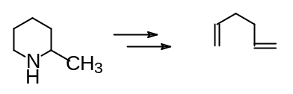
答案：
（1）2CH₃I,AgOH
（2）Δ,消去
（3）CH₃I,AgOH
（4）Δ,消去
2、如何实现下列转变?
苯 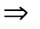 (Ph)₂C(OH)CH₃
答案： (1)CH₃COCl (AlCl₃) (2)PhMgBr,H₃O⁺

